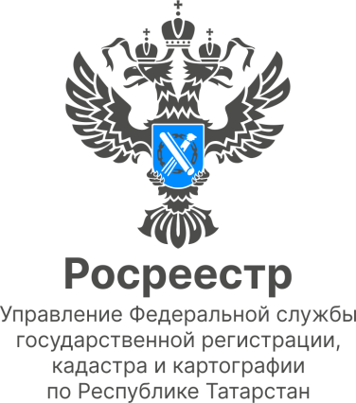

24.08.2022
Новость

В Татарстане обсудил с застройщиками актуальные вопросы в сфере недвижимости
В Управлении Росреестра по Республике Татарстан состоялось совещание, во время проведения которого обсуждались актуальные вопросы и проблемные моменты в области государственного кадастрового учета объектов капитального строительства.
В мероприятии приняли участие представители Росреестра Татарстана, Управления градостроительных разрешений ИКМО г. Казани, Бюро технической инвентаризации и кадастровых работ, представители строительных компаний.
Открывая совещание, заместитель руководителя Управления Росреестра по Республике Татарстан Лилия Бурганова отметила, что главная цель встречи – найти точки соприкосновения по возникающим проблемам, препятствующим постановке социально-значимых объектов (в том числе многоквартирных домов) на кадастровый учет и, соответственно, минимизация решений о приостановлении.
«Найденные совместные решения должны устроить и регистрирующий орган, и застройщиков, а главное, наших граждан. Мы не должны допустить появление новых проблемных домов и обманутых дольщиков», - подчеркнула Лилия Бурганова.
С более подробным анализом проблемных вопросов, возникающих в процессе осуществления полномочий по государственному кадастровому учету и государственной регистрации прав, выступила эксперт Росреестра Татарстана Алсу Сафина. Особое внимание было уделено вопросу расхождения площадей, указанной в строительной документации.
«Расхождение площадей на более чем 5% - является основанием для приостановления учетно-регистрационных действий, - сообщила Алсу Сафина. – В соответствии с действующим законодательством мы не можем такой объект поставить на кадастровый учет. Поэтому застройщикам необходимо еще до подачи документов в Росреестр Татарстана устранить противоречия в документах».
По итогам совещания было принято решение, что на данный вопрос необходимо обратить особое внимание, а именно проработать возможность осуществления контроля на всех стадиях ввода объекта в эксплуатацию, чтобы в дальнейшем застройщик не столкнулся с проблемой при постановке объекта на государственный кадастровый учет.
Контакты для СМИ
Пресс-служба Росреестра Татарстана
255-25-80 – Галиуллина Галина
https://rosreestr.tatarstan.ru
https://vk.com/rosreestr16
https://t.me/rosreestr_tatarstan

